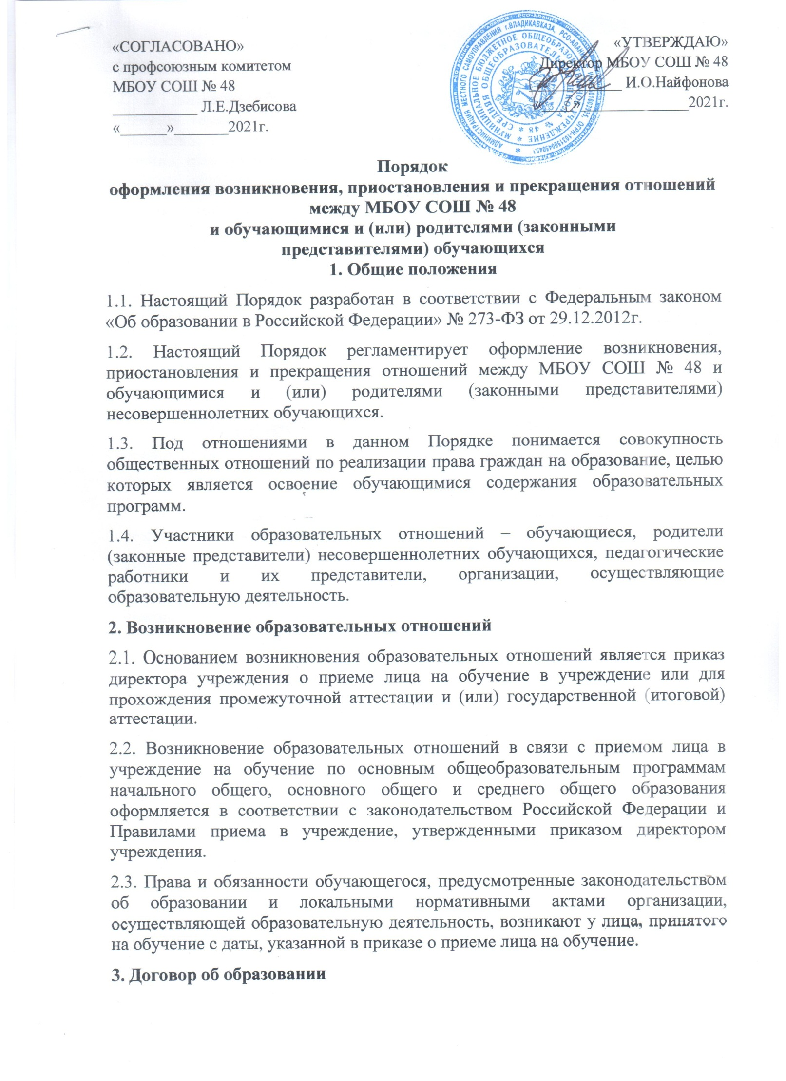
  - локальные нормативные акты школы, принятые и (или) утвержденные до вступления в силу настоящих Правил, применяются в части, не противоречащей законодательству Российской Федерации и Правилам.
  - Правила размещаются на официальном сайте школы в сети
«Интернет».
- Права обучающихся
Помимо прав обучающихся, предусмотренных Федеральным законом
«Об образовании в Российской Федерации» и иными нормативными правовыми актами, обучающиеся имеют право:
  - Получать знания, приобретать навыки и умения, соответствующие современному уровню развития науки, техники, технологий и культуры.
  - Бесплатно пользоваться электронными, библиотечно- информационными и иными ресурсами школы.
  - Принимать участие в учебно-воспитательном процессе, конференциях, культурно-массовых, спортивных и других мероприятиях, проводимых школой.
  - Участвовать через органы управления школы в обсуждении и решении вопросов организации учебного и (или) воспитательного процесса.
  - Избирать и быть избранными в органы управления школы.
  - Обращаться за помощью к классному руководителю, администрации школы.
  - На поощрение за успеваемость, активное участие в научно- исследовательской работе и общественной жизни школы.
  - Обучаться по индивидуальному учебному плану, в том числе по ускоренной программе.
  - Проходить промежуточную аттестацию по учебному предмету, курсу, дисциплине (модулю) в сроки, определяемые школой, в пределах одного года с момента образования академической задолженности не более двух раз.
  - Выбирать факультативные (необязательные для данного уровня образования, профессии, специальности или направления подготовки) и элективные (избираемые в обязательном порядке) учебные предметы, курсы, дисциплины (модули) из перечня, предлагаемого школой (после получения основного общего образования).
  - На уважение своего человеческого достоинства, защиту от всех форм физического и психического насилия, оскорбления личности, охрану жизни и здоровья.
  - На свободу совести, информации, свободное выражение собственных взглядов и убеждений.
  - На каникулы в соответствии с календарным учебным графиком
школы.
  - Выбирать другую форму обучения и форму получения образования.
  - Переводиться в другую образовательную организацию, реализующую образовательную программу соответствующего уровня.
  - Знакомиться со свидетельством о государственной регистрации, с уставом, лицензией на осуществление образовательной деятельности, со свидетельством о государственной аккредитации, с учебной документацией и другими документами, регламентирующими организацию и осуществление образовательной деятельности в школы.
  - Обжаловать локальные нормативные акты школы в установленном законодательством Российской Федерации порядке.
  - Пользоваться в установленном порядке лечебно-оздоровительной инфраструктурой, объектами культуры и объектами спорта школы.
  - На развитие своих творческих способностей и интересов, включая участие в конкурсах, олимпиадах, выставках, смотрах, физкультурных и спортивных мероприятиях, в том числе в официальных спортивных соревнованиях и других массовых мероприятиях.
  - На благоприятную среду жизнедеятельности без окружающего табачного дыма и охрану здоровья от воздействия окружающего табачного дыма и последствий потребления табака.
  - Посещать по своему выбору мероприятия, которые проводятся в школе и не предусмотрены учебным планом, в установленном школой порядке.
  - На ношение часов, аксессуаров и скромных неброских украшений, соответствующих деловому стилю одежды.
  - Обращаться в комиссию по урегулированию споров между участниками образовательных отношений школы.

- Обязанности обучающихся
Помимо обязанностей обучающихся, предусмотренных Федеральным законом «Об образовании в Российской Федерации» и иными нормативными правовыми актами, обучающиеся обязаны:
  - Соблюдать устав школы, решения Педагогического совета и иных органов самоуправления школы, правила внутреннего распорядка, инструкции по охране труда, правила пожарной безопасности, выполнять законные требования администрации школы и педагогов в целях обеспечения безопасности образовательного процесса.
  - Вести себя в школе и вне стен школы таким образом, чтобы не уронить свою честь и достоинство, не запятнать доброе имя и деловую репутацию школы.
  - Не пропускать занятия без уважительной причины. В случае пропуска занятий обучающийся предоставляет классному руководителю справку медицинской организации или заявление родителей (законных представителей) с указанием причины отсутствия.
  - Находиться в школе в течение учебного времени. Обучающийся может покидать территорию школы в урочное время с разрешения классного руководителя или дежурного администратора на основе письменного заявления родителей (законных представителей) или заявления, поступившего в электронной форме.
  - Добросовестно учиться, осваивать учебную программу, своевременно и качественно выполнять домашние задания.
  - Здороваться с работниками и посетителями школы, проявлять уважение к старшим, заботиться о младших.
  - Решать спорные и конфликтные ситуации мирно, на принципах взаимного уважения, с учетом взглядов участников спора.
  - Беречь имущество школы, аккуратно относиться как к своим, так и к чужим вещам.
  - Следить за своим внешним видом, придерживаясь в одежде делового стиля.
  - Обучающимся запрещается:
- приносить в школу и на ее территорию оружие, взрывчатые, химические, огнеопасные вещества, энергетические напитки, электронные сигареты, жидкости и смеси для электронных сигарет, табачные изделия, спиртные напитки, наркотики, токсичные вещества и яды, а также иные предметы и вещества, способные причинить вред здоровью участников образовательного процесса и (или) деморализовать образовательный процесс;
- распивать энергетические, алкогольные, спиртосодержащие напитки и пиво в здании и на территории школы;
- курить в здании и на территории школы, в том числе электронные сигареты ;
- использовать ненормативную лексику (сквернословить);
- приходить в школу в грязной или мятой одежде;
- демонстрировать свою принадлежность к различным фан-движениям, партиям, религиозным и радикальным течениям;
- ходить по школе в верхней одежде и (или) головных уборах;
- играть в азартные игры;
- играть в спортивные игры вне специально отведенных для этого мест (спортивных площадок), за исключением случаев проведения в установленном порядке организованных массовых спортивно- развлекательных мероприятий;
- использовать мобильные и иные устройства во время учебного процесса (во время занятий) без разрешения педагогического и иного работника школы;
- наносить на стены, мебель, оборудование, другие поверхности надписи
и изображения, расклеивать и вывешивать объявления без разрешения администрации школы;
- портить имущество школы, использовать его не по назначению, совершать действия, нарушающие чистоту и порядок;
- кричать, шуметь, играть на музыкальных инструментах, пользоваться звуковоспроизводящей аппаратурой с нарушением тишины и созданием помех осуществлению учебного процесса без соответствующего разрешения администрации школы;
- загораживать проходы, создавать помехи для движения людей и автотранспорта;
- использовать средства мобильной связи во время проведения занятий,
вступительных испытаний и иных официальных мероприятий;
- перемещать из помещения в помещение без разрешения администрации или материально-ответственных лиц школы мебель, оборудование и другие материальные ценности;
- передвигаться в помещениях школы на скутерах, велосипедах, роликовых коньках, скейтбордах и других подобных средствах транспортного и спортивного назначения;
- находиться в школе после окончания ее работы, а также в выходные и нерабочие праздничные дни;
- осуществлять кино-, фото- и видеосъемку в режимных и выделенных помещениях школы, а также профессиональную кино-, фото- и видеосъемку в помещениях и на территории школы без разрешения администрации школы;
- осуществлять без разрешения администрации школы предпринимательскую деятельность, в том числе торговлю с рук, лотков, а также оказывать иные платные услуги (ремонт, прокат, видео- и звукозапись, фотографирование);
- передавать пропуска (в том числе электронные) для проезда на территорию школы и для прохода в школу другим лицам.

- Правила посещения школы обучающимися
  - Приходить в школу следует за 10-15 минут до начала занятий в чистой, выглаженной одежде делового стиля, иметь опрятный вид и аккуратную прическу. Опоздания на занятия недопустимы.
  - С собой обучающийся приносит необходимые для занятий канцелярские и иные принадлежности.
  - В отведенном для класса месте обучающиеся снимают верхнюю одежду, надевают сменную обувь.
  - Перед началом уроков обучающиеся должны свериться с расписанием уроков и прибыть к кабинету до первого звонка.
  - После окончания уроков обучающиеся получают одежду из
отведенном для класса месте , переодеваются и покидают школу, соблюдая правила вежливости и уважения к окружающим.

- Правила поведения обучающихся во время урока
  - Обучающиеся занимают свои места в кабинете по указанию классного руководителя или учителя по предмету, в том числе с учетом их физических и психических особенностей.
  - Перед началом урока обучающиеся должны подготовить свои рабочие места и все необходимое для работы в классе.
  - При входе учителя в класс обучающиеся встают в знак приветствия и садятся после того, как учитель ответит на приветствие и разрешит сесть. Подобным образом обучающиеся приветствуют любого взрослого человека, вошедшего во время занятий.
  - Время урока должно использоваться только для учебных целей. Во время урока нельзя шуметь, отвлекаться самому и отвлекать других посторонними разговорами, играми и иными, не относящимися к уроку, делами.
  - При готовности задать вопрос или ответить обучающиеся поднимают руку и получают разрешение учителя.
  - Если обучающемуся необходимо выйти из класса, он должен попросить разрешения учителя.
  - После звонка с урока обучающиеся встают, приводят в порядок свои рабочие места, выходят из класса.

